23010903_송영빈_과제5 Created by Gemini
6번 문제 유형 응용
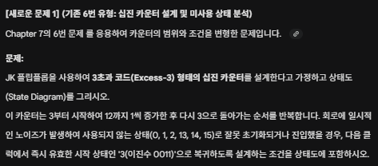
9번 문제 응용
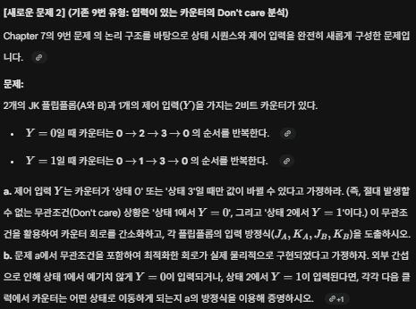
15번 문제 응용
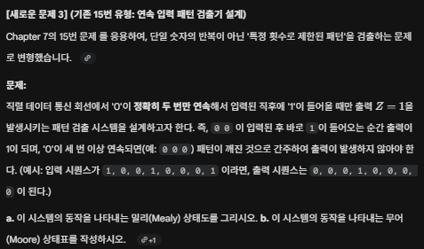
해답
6번 문제 유형 응용 문제 답
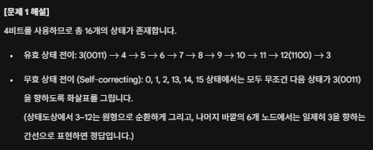
9번 문제 유형 응용 문제 답
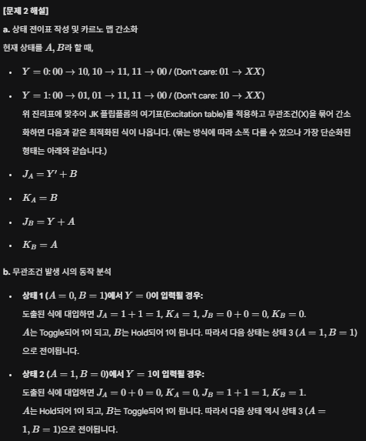
15번 문제 유형 응용 문재 답
